《编程实习》实习报告

学 号： .
班 级： .
学生姓名： .
起始日期： 2024.7.5 .
完成日期： 2024.7.10 .

第一部分 基础实验
一、任务要求
- 单向链表的定位：在链表中查找第i个节点，若节点存在则函数打印出该节点的数据，否则打印出“not found”。
- 在单向链表的第i个节点后面插入一个数值为val的新节点，函数的返回值为int类型，值为1表示添加节点成功，若插入节点成功，则打印出所有节点数据；值为0表示添加节点失败。
- 构建一个单向链表，将其数据按照链表节点的顺序写入到txt文档当中。
- 读取txt文档中数据，利用读取的数据构建单向链表，统计链表中所有数据的最大值、最小值、均值和方差，并将统计结果写入到同一个txt文档当中，注意：不能覆盖txt中原来的内容。
- 设线性表以单向链表为存储结构。试写一个将线性表逆置的算法，即在原来的存储空间内将线性表（a₁,a₂,…,a_{n}）逆置为（a_{n},a_{n-1},…,a₁）。从txt文档中读取数据，构建线性表（a₁,a₂,…,a_{n}），并将置逆后的链表数据写入到同一个txt文档当中，注意：不能覆盖txt中原来的内容。

二、详细设计
（一）总体设计概述
以上程序代码所需要的函数均存放在文件"linklist.cpp"内，实现五个任务要求的主程序分别为"task01.c""task02.c""task03.c""task04.c""task05.c"，依次运行，实现题述目的。"linklist.cpp"中所包含的函数如图所示。
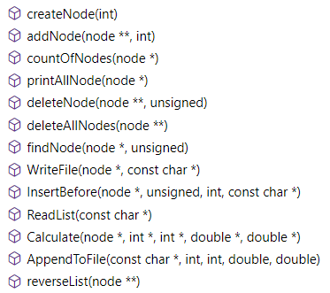
（二）各函数处理过程及流程图
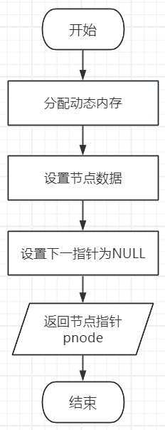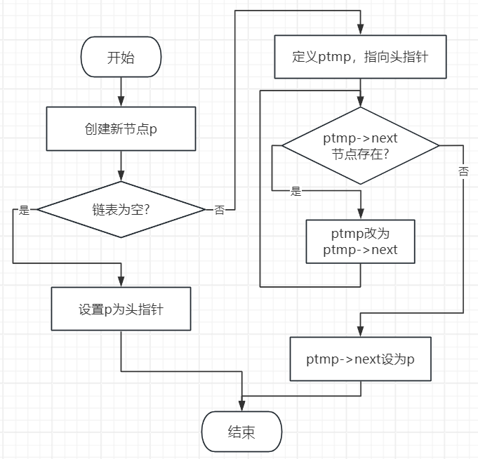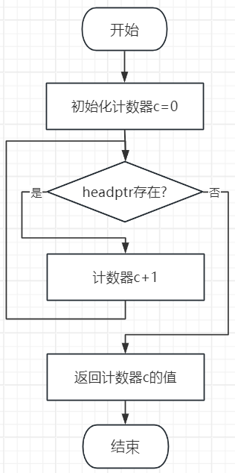
图1 图2 图3
1. createNode
【功能】创建一个新的节点并初始化其数据和指针。
【处理过程】
- 使用malloc函数分配动态内存，用于存放新的节点。
- 设置节点的数据为传入的值。
- 设置节点的下一指针为 NULL。
- 返回节点指针pnode。
【流程图】如图1
2. addNode
【功能】在链表末尾添加一个新节点。
【处理过程】
- 创建新节点p。struct node *p = createNode(val);
- 分支结构：
如果链表为空，直接设置p为头指针。
如果链表不为空，遍历链表找到末尾节点，并将其next指针设置为p。
【流程图】如图2
3. countOfNodes
【功能】计算链表中节点的数量。
【处理过程】
- 初始化计数器c=0。
- 遍历链表，每遇到一个节点，计数器加一，即++c。
- 返回计数器c的值。
【流程图】如图3
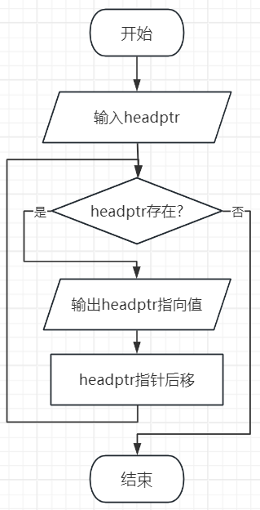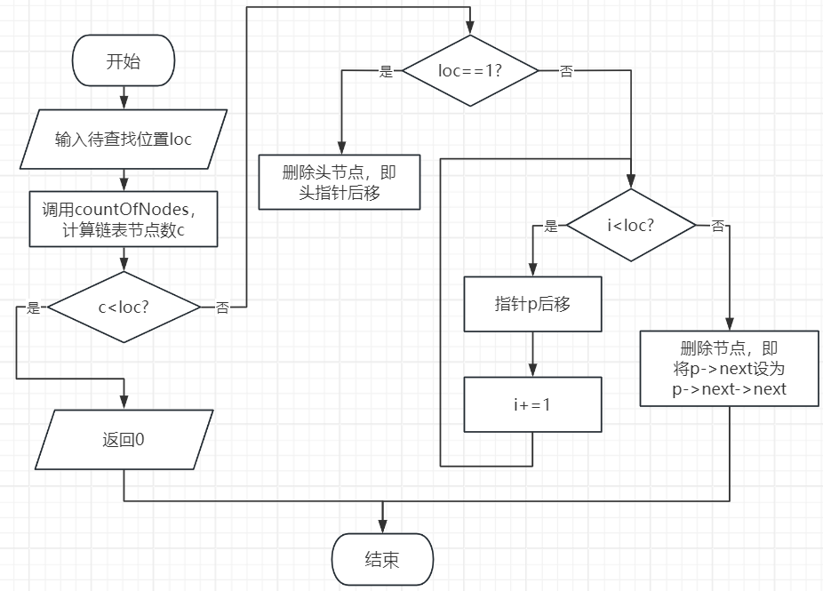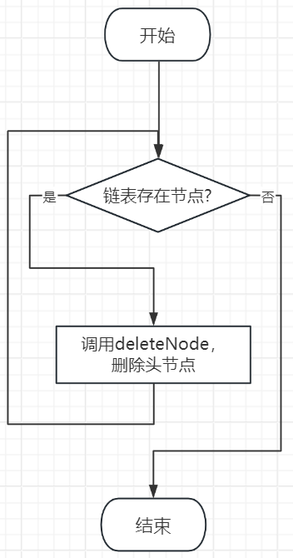
图4 图5 图6
4. printAllNode
【功能】打印链表中所有节点的数据。
【处理过程】
- 遍历链表，打印每个节点的数据。
- 打印换行符。
【流程图】如图4
5. deleteNode
【功能】删除指定位置的节点。
【处理过程】
- 调用countOfNodes，计算链表节点数c。
- 如果位置超出范围，返回失败。
- 如果位置为1，删除头节点。
- 否则，找到目标节点的前一个节点，更新其next指针并释放目标节点内存。
【流程图】如图5
6. deleteAllNodes
【功能】删除链表中的所有节点。
【处理过程】
- 循环调用deleteNode函数，删除头节点。
- 直到链表为空，退出函数。
【流程图】如图6
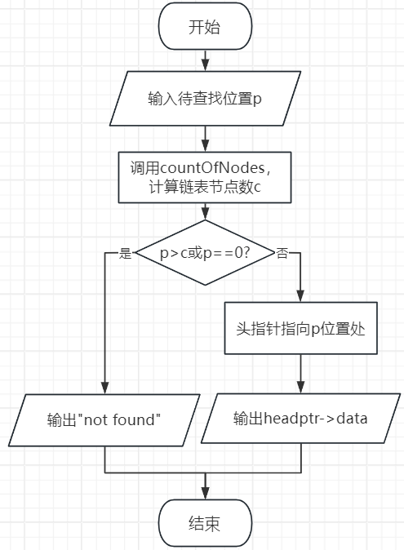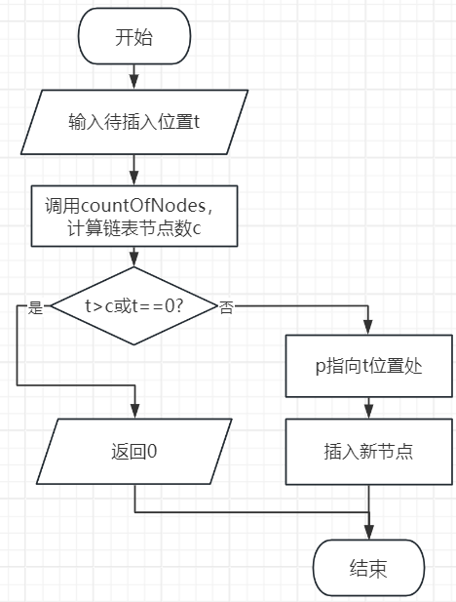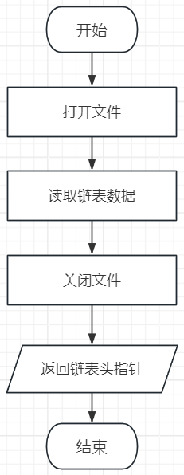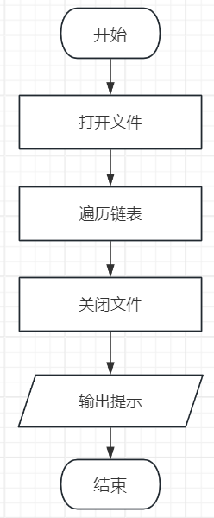
图7 图8 图9 图10
7. findNode
【功能】查找并打印指定位置的节点数据。
【处理过程】
- 调用countOfNodes，计算链表节点数c。
- 如果位置超出范围，打印未找到信息，返回0。
- 否则，遍历链表到指定位置，打印该节点的数据。
【流程图】如图7
8. insertBefore
【功能】在指定位置之后插入一个新节点。
【处理过程】
- 调用countOfNodes，计算链表节点数c。
- 如果位置超出范围，返回失败；否则，找到目标位置的节点。
- 创建新节点并将其插入该节点之前，打印提示信息并显示链表。
【流程图】如图8
9. ReadList
【功能】从文件中读取数据并创建链表。
【处理过程】
- 打开文件，循环读取文件中的数据，添加到链表中。
- 关闭文件并返回链表头指针。
【流程图】如图9
- WriteFile
【功能】将链表数据写入文件。
【处理过程】
- 打开文件。
- 遍历链表，将每个节点的数据写入文件。
- 关闭文件并打印提示信息。
【流程图】如图10
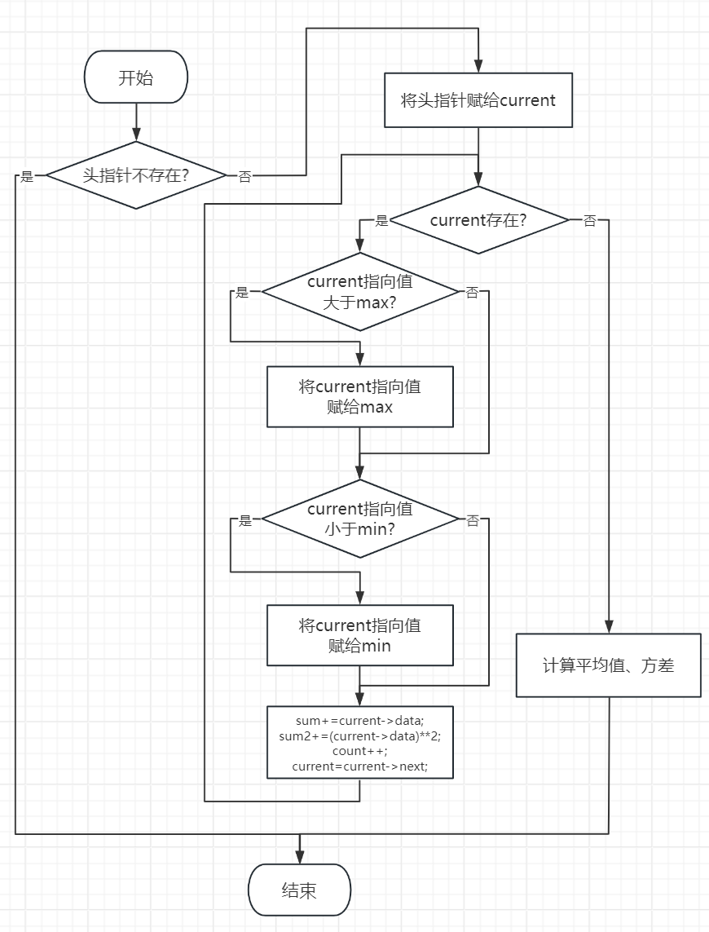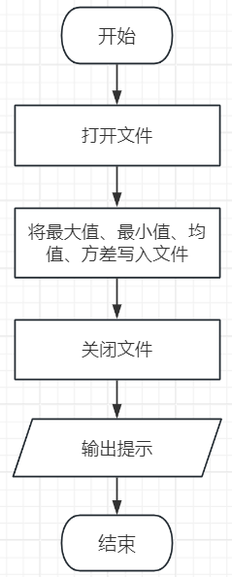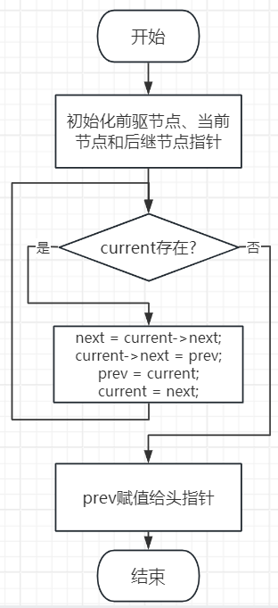
图11 图12 图13
11. Calculate
【功能】计算链表中的最大值、最小值、均值和方差。
【处理过程】
- 初始化变量。
- 遍历链表，计算最大值、最小值、数据和平方和。
- 退出循环后，计算均值和方差。
【流程图】如图11
12. AppendToFile
【功能】将计算结果附加写入文件。
【处理过程】
- 打开文件（文件名从filename读取）。
- 写入计算结果。
- 关闭文件并打印提示信息。
【流程图】如图12
13. reverseList
【功能】逆置链表。
【处理过程】
- 初始化前驱节点、当前节点和后继节点指针。
- 遍历链表，逐个反转节点的 next 指针。
- 更新头指针。
【流程图】如图13

三、编码实现
（一）对于五个主程序（"task01.c""task02.c""task03.c""task04.c""task05.c"）的功能阐释
#include "linklist.cpp" // 五个函数均从linklist.cpp调用函数
/*【注】此方法的好处如下：
①代码复用：在多个程序中重复使用函数，无需重新编写代码，提高了代码复用性。
②模块化设计：把代码拆分成多个独立模块，使代码结构更清晰，便于维护和管理。
③简化主程序：主程序直接调用已定义的函数，简化了主程序代码，使其更易理解。
④便于调试：独立的函数文件可以单独调试，以确保其功能无误后再在主程序调用。*/
（1）构建链表并输出
const char *filename = "1.txt"; // 读取文件"1.txt"，详见下方【注】
struct node *headPtr = ReadList(filename); // 调用ReadList函数构建链表
printAllNode(headPtr); // 调用printAllNode函数打印所有节点
/*【注】使用const char *filename = "1.txt"; 是为了定义一个常量字符串指针，指向文件名。这种方式的好处是使代码更加清晰易读，便于维护和修改。如果文件名需要修改，只需在一个地方更改即可，而不需要在多个地方进行修改。此外，这样的定义符合编程中的DRY（Don't Repeat Yourself）原则，减少代码重复。*/
（2）查找指定位置的节点
// ……（此处为构建链表，同上）
// ……（此处为输入部分，略）
findNode(headPtr,i); // 调用findNode，查找并输出第i个节点的值
（3）在指定位置后插入新节点，并写入文件
// ……（此处为构建链表，同上）
// ……（此处为输入部分，略）
unsigned int t; int val;
printf("请输入想要插入的节点位置t:"); scanf("%u",&t);
printf("请输入想要添加的节点值val:"); scanf("%d",&val);
InsertBefore(headPtr,t,val,filename); // 调用InsertBefore，在t位置前插入值为val的节点
（4）读取文件，并计算链表数据的最大值、最小值、均值、方差
// ……（此处为构建链表，同上）
if (head!=NULL){ // 如果头指针对应节点存在
printf("读取到的链表节点数据：");
printAllNode(head);
int max, min; double mean, variance;
Calculate(head, &max, &min, &mean, &variance); // 调用函数计算最值/均值/方差
AppendToFile(filename, max, min, mean, variance); // 写入filename对应文件
}
（5）逆置链表，并写入文件
// ……（此处为构建链表，同上）
if (headPtr!=NULL){ // 如果头指针对应节点存在
reverseList(&headPtr); // 调用reverseList函数，逆置链表
printf("逆置链表为：\n");
printAllNode(headPtr); // 打印逆置链表
WriteFile(headPtr,filename); // 将逆置链表写入filename对应文件
}
（6）删除所有节点
deleteAllNodes(&headPtr2);
/*【注】删除链表中的所有节点，主要目的是释放内存。*/

- 对于各函数的关键语句阐释
// 以下函数均存放在"linklist.cpp"中，以便于主函数调用。
void findNode(struct node *headptr, unsigned p){
unsigned c=countOfNodes(headptr); // 使用计数器c确定链表节点总数
if(p>=c||p<0) printf("not found\n"); // 指针越界，返回“not found”
else{
if(p>0) for(unsigned i=0;i<=p-1;++i) // 若p>0，后移找到对应节点位置
headptr=headptr->next;
printf("%d\n",headptr->data); // 若p=0，直接输出头指针对应节点
}
}
void WriteFile(struct node *headptr, const char *filename){
FILE *file=fopen(filename,"a"); // 使用fopen方式打开文件
if (file==NULL){ // 文件不存在，返回为空
printf("[提示]无法打开文件%s！\n",filename);
return;
}
while(headptr){ // 遍历链表，依次写入文件
fprintf(file,"%d ",headptr->data);
headptr=headptr->next;
}
fclose(file); // 【重要】关闭文件，释放内存
printf("[提示]链表数据已成功写入%s！\n",filename); // 成功写入提示词
}
int InsertBefore(struct node *headptr,unsigned t,int val,const char *filename){
// ……（越界判断，过程同findNote，此处省略）
struct node *newNode=createNode(val); // 创建newNode节点，值为val
if(newNode==NULL){ // 考虑到val未输入，返回0
printf("由于未输入插入值val，添加节点失败！\n");
return 0;
}
if(t==0){ // 如果t位置为头指针
newNode->next=headptr; // 将newNode下一节点更改为原头指针
headptr=newNode; // 头指针更新为newNode
}else{ // 如果t位置不是头指针
struct node *p=headptr; // 创建动态指针p，初始指向头节点
for(unsigned i=0;i<t-1;++i) // 找到t位置，p后移t-1次
p=p->next;
newNode->next=p->next; // 将newNode下一节点更改为p下一节点
p->next=newNode; // 将p下一节点更改为newNode
}
printAllNode(headptr); // 打印插入节点后新生成的链表
WriteFile(headptr,filename); // 将新链表写入文件
return 1; // 返回1，说明程序正常输出
}
struct node* ReadList(const char *filename){
// ……（打开文件，过程同WriteFile，此处省略）
struct node *headptr=NULL; // 构建链表，头指针初始化为NULL
int val; char ch; // 定义val和ch
while (fscanf(file,"%d%c",&val,&ch)==2) // 读取链表节点，详见下方【注】
addNode(&headptr,val);
fclose(file); // 【重要】关闭文件，释放内存
return headptr; // 返回头指针，便于定位到链表
}
/*【注】fscanf返回成功读取的项目数，这里期待读取两个项目：一个整数和一个字符（可能是逗号或换行符），所以fscanf返回的理论值为2。这样写是为了防止每一次运行时，误将上一次运行的结果重复读取。*/
void Calculate(struct node *headptr, int *max, int *min, double *mean, double *variance){
if (headptr==NULL) return; // 头指针对应节点不存在，返回为空
int sum=0, sum2=0, count=0; // sum存放各值的和，sum2存放各值的平方和
*max=headptr->data; *min=headptr->data; // 初始化*max和*min为头指针对应值
struct node *current=headptr;
while(current){ // 以current对应节点是否循环条件
if(current->data>*max) *max=current->data; // 比较，求最大值
if(current->data<*min) *min=current->data; // 比较，求最小值
sum+=current->data; // 累加，求和
sum2+=current->data*current->data; // 累加，求平方和
count++; // 累加，计算链表节点数
current=current->next; // 当前指针current后移
}
*mean=(double)sum / count; // 求平均值
*variance=((double)sum2/count)-((*mean)*(*mean)); // 求方差
}
void AppendToFile(const char *filename, int max, int min, double mean, double variance){
// ……（打开文件，过程同WriteFile，此处省略）
// 下面将最值、均值、方差分别按行输出到文件中
fprintf(file, "最大值: %d\n最小值: %d\n均值: %.6f\n方差: %.6f\n",max,min,mean,variance);
fclose(file); // 【重要】关闭文件，释放内存
printf("[提示]各需求数据已成功写入%s！\n", filename); // 写入完成提示句
}
void reverseList(struct node **headptr){
struct node *prev=NULL; // 定义前驱指针
struct node *current=*headptr; // 定义当前指针
struct node *next=NULL; // 定义后继指针
while (current != NULL){ // 循环条件为：当前指针对应节点非空
next=current->next; // 加框部分详见下方【图解】
current->next=prev;
prev=current;
current=next;
}
*headptr=prev; // 最后，将头指针改为指向最后一个节点
}
/*【图解】具体实现过程如下图，核心思想为将current->next依次更改，变更箭头方向。*/
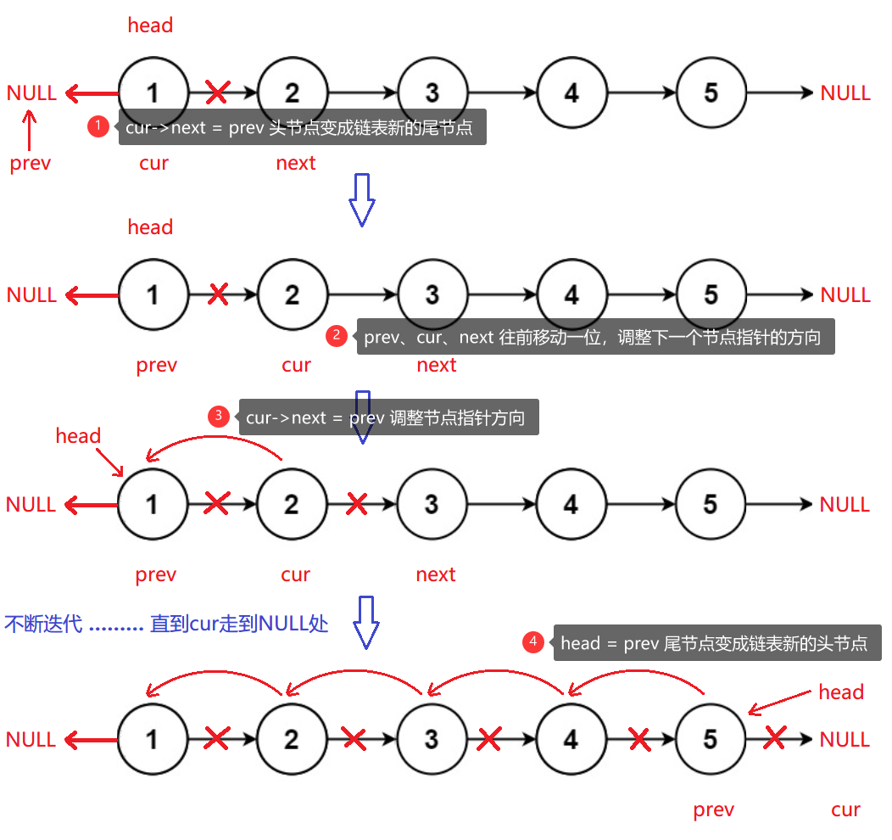

四、程序调试
（一）调试过程概述
在调试该链表操作程序过程中，遇到了几个问题，包括文件读取错误、链表操作错误以及内存管理问题。以下是各问题的详细描述、调试过程及其解决方法。
（二）具体问题与解决方案
- 问题1：无法通过程序读取txt文本文档
描述：程序在尝试从文件1.txt 读取链表数据时，提示无法打开文件。
调试过程：
①检查文件名是否正确、是否存在于指定路径、是否有正确的读取权限。
②MinGW配置不正确，无法提供GCC程序开发环境。
解决方法：将文件名修正为正确的拼写：const char *filename = "1.txt";，确认文件存在于项目的工作目录下。
- 问题2：文件读取格式错误
描述：文件1.txt 中的数据未能正确解析，比如最后一项未读取，导致链表未正确创建。
调试过程：
①检查文件数据格式，确认文件中的数据是否按预期格式存储。
②使用 fscanf 读取数据时，检查格式说明符。
解决方法：修改读取文件数据时的格式说明符，定义val和ch，将循环条件while(fscanf(file, "%d,", &val))修改为while(fscanf(file,"%d%c",&val,&ch)==2)，以适应文件中的数据格式，并调试检查是否读取完整链表（尤其是最后一项）。
- 问题3：链表操作错误
描述：在尝试插入新节点时，程序提示插入节点失败。
调试过程：
①检查插入节点函数insertBefore的逻辑。
②确认链表节点数及插入位置是否有效。
解决方法：修改insertBefore函数逻辑，确保在插入新节点前，链表和节点位置均有效。增加调试输出，打印链表节点数和插入位置，以便调试时确认问题。
- 问题4：内存管理问题
描述：在删除节点或删除所有节点时，程序有时会崩溃或出现内存泄漏。
调试过程：
①使用工具（如Valgrind）检查内存使用情况。
②检查deleteNode和deleteAllNodes函数的内存释放逻辑。
解决方法：确保在删除节点时正确释放内存，避免访问已释放的内存；修改 deleteNode 函数逻辑，确保在删除第一个节点时正确更新头指针；修改 deleteAllNodes 函数逻辑，确保删除所有节点时正确逐个释放内存。

五、总结
在本次实验中，通过实现和调试一个链表操作程序，成功完成了节点创建、添加、删除、查找、插入和逆置等功能，并实现了链表数据的文件读写操作。同时，计算并输出了链表数据的统计信息，包括最大值、最小值、均值和方差。通过调试解决了文件读取错误、链表操作逻辑错误及内存管理问题，最终使程序运行稳定，功能符合预期。
这次实验不仅巩固了对链表数据结构的理解和操作，也提升了对文件操作和内存管理的掌握。在调试过程中，通过详细的检查和逐步修正错误，提高了问题分析和解决能力，为未来的编程实践积累了宝贵经验。

【附录1】"linklist.cpp"源代码：
#include <stdio.h>
#include <stdlib.h>

struct node{int data; struct node *next;};

struct node* createNode(int val){
struct node *pnode=(struct node*)malloc(sizeof(struct node));
if(pnode!=NULL){
pnode->data=val;
pnode->next=NULL;
}
return pnode;
}

int addNode(struct node **pheadptr,int val){
struct node *p=createNode(val);
if(p==NULL)
return 0;
if(*pheadptr==NULL)
*pheadptr=p;
else{
struct node *ptmp=*pheadptr;
while(ptmp->next)
ptmp=ptmp->next;
ptmp->next=p;
}
return 1;
}

unsigned countOfNodes(struct node *headptr){
unsigned c=0;
while(headptr){
++c; headptr=headptr->next;
}
return c;
}

void printAllNode(struct node *headptr){
while(headptr){
printf("%d ",headptr->data);
headptr=headptr->next;
}
printf("\n");
}

int deleteNode(struct node **pheadptr, unsigned loc){
unsigned c=countOfNodes(*pheadptr);
if(c<loc)
return 0;
struct node *p=*pheadptr;
if(loc==1){
*pheadptr=(*pheadptr)->next;
free(p);
}
else{
for(int i=2;i<loc;++i)
p=p->next;
struct node *pdel=p->next;
p->next=pdel->next;
free(pdel);
}
return 1;
}

void deleteAllNodes(struct node **pheadptr){
while(countOfNodes(*pheadptr))
deleteNode(pheadptr,1);
}

void findNode(struct node *headptr, unsigned p){
unsigned c=countOfNodes(headptr);
if(p>=c||p<0)
print0f("not found\n");
else{
if(p>0)
for(unsigned i=0;i<=p-1;++i)
headptr=headptr->next;
printf("%d\n",headptr->data);
}
}

void WriteFile(struct node *headptr, const char *filename){
FILE *file=fopen(filename,"a");
if (file==NULL){
printf("[提示]无法打开文件%s！\n",filename);
return;
}
fprintf(file,"\n生成的新链表为:\n");
while(headptr){
fprintf(file,"%d ",headptr->data);
headptr=headptr->next;
}
fclose(file);
printf("[提示]链表数据已成功写入%s！\n",filename);
}

int InsertBefore(struct node *headptr,unsigned t,int val,const char *filename){
unsigned c=countOfNodes(headptr);
if(t>c||t<0){
printf("由于指针不在范围内，添加节点失败！\n");
return 0;
}
struct node *newNode=createNode(val);
if(newNode==NULL){
printf("由于未输入插入值val，添加节点失败！\n");
return 0;
}
if(t==0){
newNode->next=headptr;
headptr=newNode;
}else{
struct node *p=headptr;
for(unsigned i=0;i<t-1;++i)
p=p->next;
newNode->next=p->next;
p->next=newNode;
}
printf("插入成功！新的链表数据为：\n");
printAllNode(headptr);
WriteFile(headptr,filename);
return 1;
}

struct node* ReadList(const char *filename){
FILE *file=fopen(filename, "r");
if (file==NULL){
printf("[提示]无法打开文件%s！\n", filename);
return NULL;
}
struct node *headptr=NULL;
int val; char ch;
while (fscanf(file,"%d%c",&val,&ch)==2)
addNode(&headptr,val);
fclose(file);
return headptr;
}

void Calculate(struct node *headptr, int *max, int *min, double *mean, double *variance){
if (headptr==NULL) return;
int sum=0, sum2=0, count=0;
*max=headptr->data;
*min=headptr->data;
struct node *current=headptr;
while(current){
if(current->data>*max) *max=current->data;
if(current->data<*min) *min=current->data;
sum+=current->data;
sum2+=current->data*current->data;
count++;
current=current->next;
}
*mean=(double)sum / count;
*variance=((double)sum2/count)-((*mean)*(*mean));
}

void AppendToFile(const char *filename, int max, int min, double mean, double variance){
FILE *file=fopen(filename, "a");
if (file==NULL){
printf("[提示]无法打开文件%s！\n",filename);
return;
}
fprintf(file, "\n数据:\n");
fprintf(file, "最大值: %d\n最小值: %d\n均值: %.6f\n方差: %.6f\n",max,min,mean,variance);
fclose(file);
printf("[提示]各需求数据已成功写入%s！\n", filename);
}

void reverseList(struct node **headptr){
struct node *prev=NULL;
struct node *current=*headptr;
struct node *next=NULL;
while (current != NULL){
next=current->next;
current->next=prev;
prev=current;
current=next;
}
*headptr=prev;
}
【附录2】"task01.c"源代码：
#include "linklist.cpp" // 从linklist.cpp调用函数
int main(){
const char *filename = "1.txt";
struct node *headPtr = ReadList(filename);
printf("链表各节点数据为:");
printAllNode(headPtr);
deleteAllNodes(&headPtr);
return 0;
}
【附录3】"task02.c"源代码：
#include "linklist.cpp" // 从linklist.cpp调用函数
int main(){
const char *filename = "2.txt";
struct node *headPtr = ReadList(filename);
printf("链表各节点数据为:");
printAllNode(headPtr);
unsigned int i;
printf("请输入想要定位的节点位置i:");
scanf("%u",&i);
findNode(headPtr,i);
deleteAllNodes(&headPtr);
return 0;
}
【附录4】"task03.c"源代码：
#include "linklist.cpp" // 从linklist.cpp调用函数
int main(){
const char *filename = "3.txt";
struct node *headPtr = ReadList(filename);
printf("链表各节点数据为:");
printAllNode(headPtr);
unsigned int t;
int val;
printf("请输入想要插入的节点位置t:"); // 样例 0 1 10
scanf("%u",&t);
printf("请输入想要添加的节点值val:"); // 样例 100
scanf("%d",&val);
InsertBefore(headPtr,t,val,filename);
return 0;
}
【附录5】"task04.c"源代码：
#include "linklist.cpp" // 从linklist.cpp调用函数
int main(){
const char *filename = "4.txt";
struct node *head = ReadList(filename);
printAllNode(head);
if (head!=NULL){
printf("读取到的链表节点数据：");
printAllNode(head);
int max, min; double mean, variance;
// 调用函数计算最大值、最小值、均值、方差
Calculate(head, &max, &min, &mean, &variance);
// 将以上各值输出到文件filename中
AppendToFile(filename, max, min, mean, variance);
}
deleteAllNodes(&head);
return 0;
}
【附录6】"task05.c"源代码：
#include "linklist.cpp" // 从linklist.cpp调用函数
int main(){
const char *filename = "5.txt";
struct node *headPtr = ReadList(filename);
if (headPtr!=NULL){
printf("原始链表为：\n");
printAllNode(headPtr);
reverseList(&headPtr);
printf("逆置链表为：\n");
printAllNode(headPtr);
WriteFile(headPtr,filename);
}
deleteAllNodes(&headPtr);
return 0;
}

第二部分 综合实验——KMP算法
一、任务要求
实现字符串匹配算法-KMP算法，要求从控制台读入一个长字符串a，并从控制台输入待匹配子串b，若a中存在b，则返回b在a中的起始索引，否则返回-1。

二、详细设计
（一）核心设计
【Knuth-Morris-Pratt(KMP)算法】
KMP算法是一个解决模式串在文本串是否出现过，如果出现过，最早出现的位置的经典算法，常用于在一个文本串S内查找一个模式串P的出现位置。
KMP算法利用之前判断过的信息，通过一个next数组，保存模式串中前后最长公共子序列的长度，每次回溯时，通过next数组找到前面匹配过的位置，省去了大量的计算时间。

（二）各函数功能及运行过程
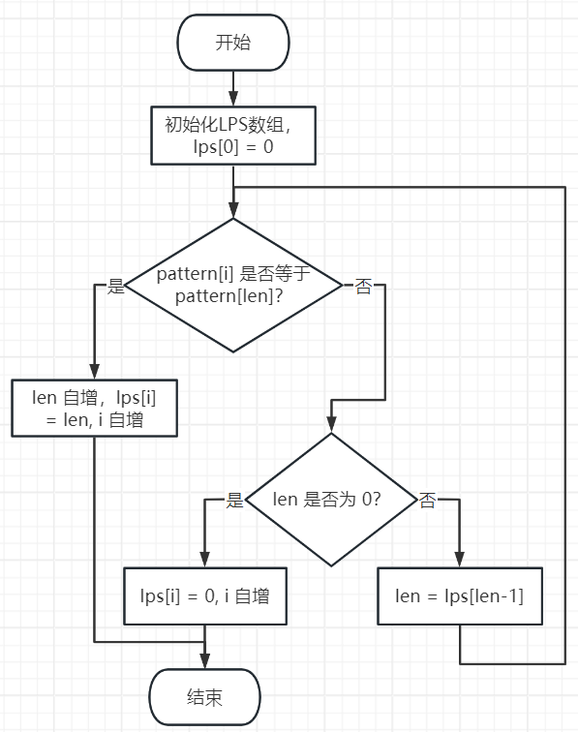
- LPSArray函数
【功能】
计算模式字符串pattern的LPS（Longest Prefix Suffix）数组。LPS数组存储了模式字符串中，前缀和后缀相同的最长长度。
【处理过程】
（1）初始化：
- len = 0，表示当前最长相同前、后缀的长度。
- i = 1，从模式字符串的第二个字符开始。
- lps[0] = 0，第一个字符的LPS值总是0。
（2）进入循环，直到i达到模式字符串的长度M：
- 如果pattern[i]与pattern[len]相等，len递增并将其赋值给lps[i]，然后i递增。
- 如果不相等且len不为0，将len更新为lps[len - 1]。
- 如果len为0，将lps[i]设为0，并递增i。

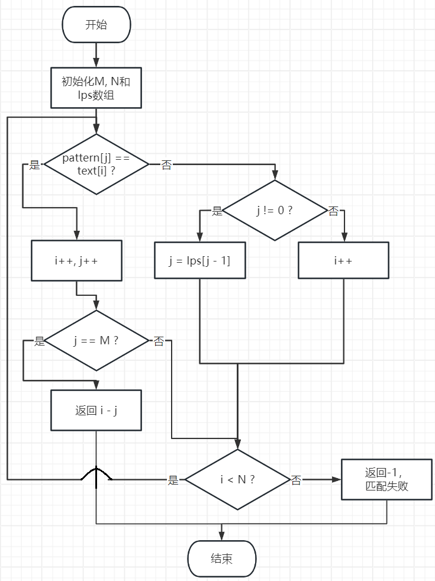
- KMPSearch函数
【功能】
在文本text中查找模式字符串pattern。返回模式字符串在文本中的起始索引，如果未找到，返回-1。
【处理过程】
（1）获取模式字符串pattern和文本text的长度。
（2）调用LPSArray函数计算模式字符串的LPS数组。
（3）初始化文本和模式字符串的索引i和j为0。
（4）进入循环，直到i达到文本长度N：
- 如果pattern[j]与text[i]相等，i和j都递增。
- 如果j达到模式字符串的长度M，返回匹配的起始索引。
- 如果不相等，且i未到达末尾，更新j为lps[j-1]（若j不为0），否则递增i。

- main主函数
【功能】
从标准输入（stdin）读取一个长字符串和一个待匹配的子串。调用KMPSearch函数进行子串匹配，并输出匹配结果。
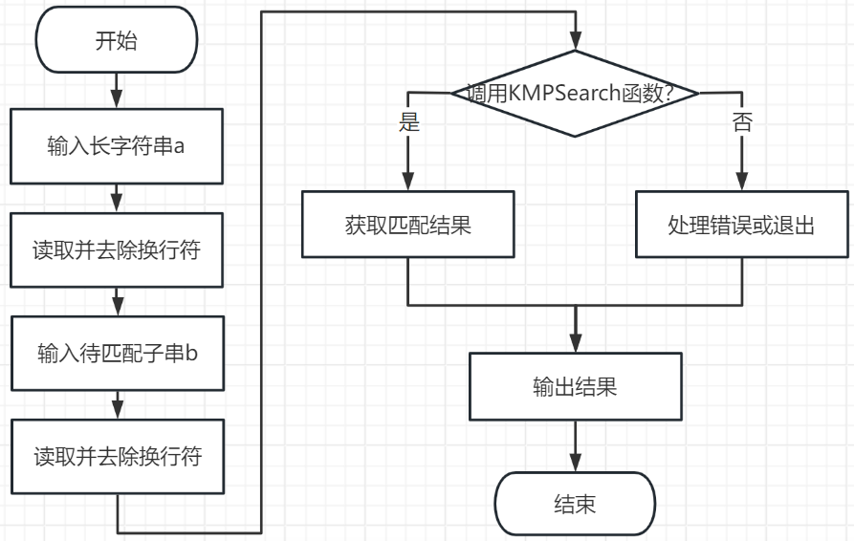
【处理过程】
（1）定义两个字符数组a和b，每个数组最多包含1000个字符。
（2）提示用户输入长字符串a，使用fgets从标准输入读取，并去除末尾的换行符。
（3）提示用户输入待匹配子串b，使用fgets从标准输入读取，并去除末尾的换行符。
（4）调用KMPSearch函数，在长字符串a中查找子串b，并将结果存储在result中。
（5）输出匹配结果result。

三、编码实现
#include <stdio.h>
#include <string.h>
// 计算LPS数组，确认前、后缀相同部分的长度，以确定子串指针j在匹配失败时回溯到的位置
void LPSArray(char* pattern, int M, int* lps){
int len = 0; // 记录最长相同前后缀的长度
int i = 1;
lps[0] = 0; // LPS数组的第一个值总是0
while (i < M) {
if (pattern[i] == pattern[len]) {
len++; // 增加最长相同前后缀的长度
lps[i] = len; // 在LPS数组中记录
i++; // 移动到下一个字符
} else {
if (len != 0) len = lps[len - 1]; // 更新len为之前匹配的最长相同前后缀的长度
}else{
lps[i] = 0; // 如果没有匹配的前后缀，LPS数组当前位置值为0
i++; // 移动到下一个字符
}
}
}
}
// 使用KMP算法进行子串匹配
int KMPSearch(char* text, char* pattern){
int M = strlen(pattern); // 模式串的长度
int N = strlen(text); // 主串的长度
int lps[M]; // 用于存储模式串的LPS数组
LPSArray(pattern, M, lps); // 构建LPS数组
int i = 0, j = 0; // text和pattern的索引
while (i < N) {
if (pattern[j] == text[i]) { // 当前字符匹配
i++; j++; // 主串、模式串索引均前移
}
if (j == M) // 完全匹配
return i - j; // 匹配成功，返回起始索引
else if (i < N && pattern[j] != text[i]) { // 当前字符不匹配
if (j != 0) j = lps[j - 1]; // 使用LPS数组跳转模式串索引
else i++; // 主串索引前移
}
}
return -1; // 匹配失败
}
int main(){
char a[1000], b[1000]; // 定义字符数组a,b，最多包含1000个字符
printf("请输入长字符串a: ");
fgets(a,1000,stdin); // 从stdin读取最多1000个字符（含终止符'\0'），存储在字符数组a中
a[strcspn(a,"\n")]='\0'; // 去除字符串末尾换行符，更改为'\0'终止符
printf("请输入待匹配子串b: ");
fgets(b,1000,stdin);
b[strcspn(b,"\n")]='\0'; // 去除字符串末尾换行符，更改为'\0'终止符
int result = KMPSearch(a,b); // 调用KMPSearch函数，计算结果
printf("%d\n", result);
return 0;
}

四、程序调试
1. 输入问题
问题: fgets函数读取输入时，会将换行符也包含在输入字符串中，这会导致匹配失败。
解决方法: 使用strcspn函数去除字符串末尾的换行符。
a[strcspn(a, "\n")] = '\0'; b[strcspn(b, "\n")] = '\0';
2. LPS数组初始化
问题: 在计算LPS数组时，如果未正确初始化或更新len和i，会导致数组计算错误，进而影响匹配结果。
解决方法: 通过调试，确保在LPSArray函数中正确更新len和i的值。
void LPSArray(char* pattern, int M, int* lps) {int len = 0, i = 1; lps[0] = 0; ……}
3. 子串匹配逻辑
问题: 在KMPSearch函数中，如果模式串的当前字符与主串的当前字符不匹配，未正确使用LPS数组进行跳转，导致算法效率下降。
解决方法: 确保在不匹配时，正确更新模式串的索引j，并在必要时移动主串的索引i。
while (i < N) {……else if (i < N && pattern[j] != text[i]) {if (j != 0) j = lps[j - 1]; else i++;}}
4. 输出问题
问题: 程序输出匹配的起始位置，对于找不到匹配的情况，应该返回-1。
解决方法: 确保在KMPSearch函数中，如果遍历完主串仍未找到匹配，则返回-1。
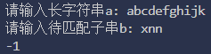
return -1; // 匹配失败
调试完成后，程序能够正确处理用户输入的主串和子串，并返回匹配的起始索引或-1表示匹配失败（如右图示例）。

· 通过以上步骤，程序已经能够准确、高效地进行子串匹配，满足预期的功能需求。

五、总结
本实验通过实现KMP算法，成功完成了在主串中查找子串的位置。
首先实现了LPSArray函数计算模式串的最长前缀后缀数组，然后在KMPSearch函数中使用该数组进行高效的子串匹配。调试过程中，解决了输入处理、LPS数组初始化和匹配逻辑上的问题，使程序能够准确、高效地匹配用户输入的字符串。通过此次实验，深入理解了KMP算法的原理和实现方法，提升了编程和调试能力。
（注：本实验不含附录，所有代码均已呈现在“编码实现”部分。）
第三部分 综合实验——学生成绩管理系统
一、任务要求
实现一个学生成绩管理系统，实现新增、删除、查找、修改、输出全部数据五项功能。系统应当维护一个txt文档，在内存中的数据变动时，使内存中的数据与文档保持一致。功能可参考可执行程序student.exe（注：student.exe无文档维护功能）。

二、详细设计
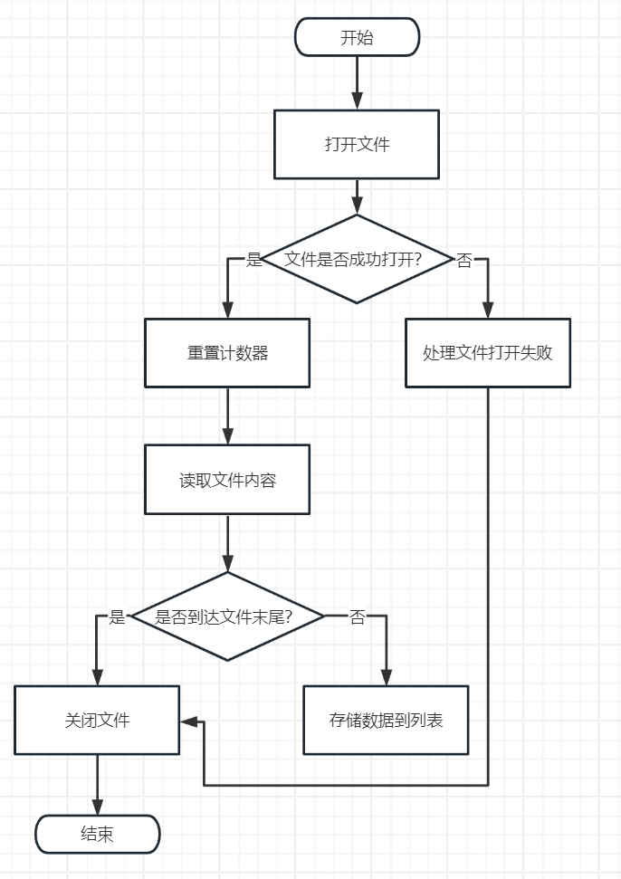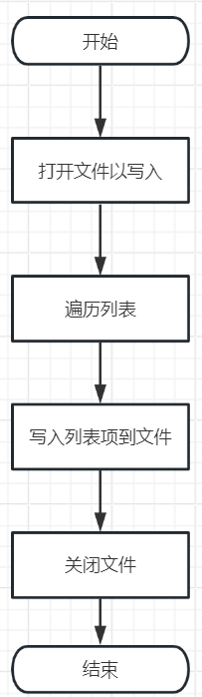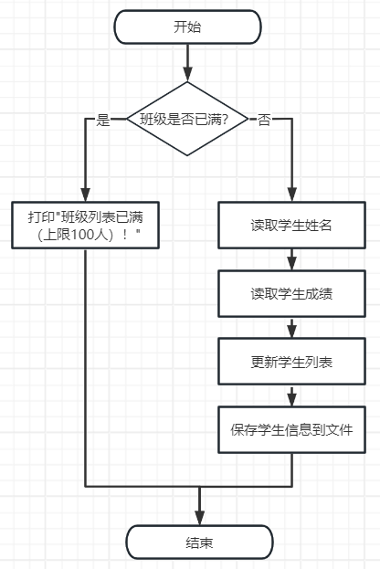
图1 loadFromFile函数 图2 saveToFile函数 图3 addStudent函数
- loadFromFile函数
【功能】从文件中读取学生信息并加载到程序中。
【处理过程】打开文件，循环读取文件中的学生姓名和成绩，并存入List数组，同时增加count。
- saveToFile函数
【功能】将当前学生信息保存到文件中。
【处理过程】打开文件，循环遍历List数组中的学生信息，将其写入文件。
- addStudent函数
【功能】添加一个新的学生。
【处理过程】检查是否达到最大学生数量，如果没有，输入新学生的姓名和成绩，存入List数组，并增加count，最后调用saveToFile()保存信息。
- deleteStudent函数
【功能】删除一个指定姓名的学生。
【处理过程】输入要删除学生的姓名，遍历List数组，找到匹配的学生后，移除该学生并将后续学生前移一位，减少count，调用saveToFile()保存信息。
- findStu函数
【功能】查找一个指定姓名的学生并显示其成绩。
【处理过程】输入要查找的学生姓名，遍历List数组，找到匹配的学生后，打印其姓名和成绩，如果未找到则提示。
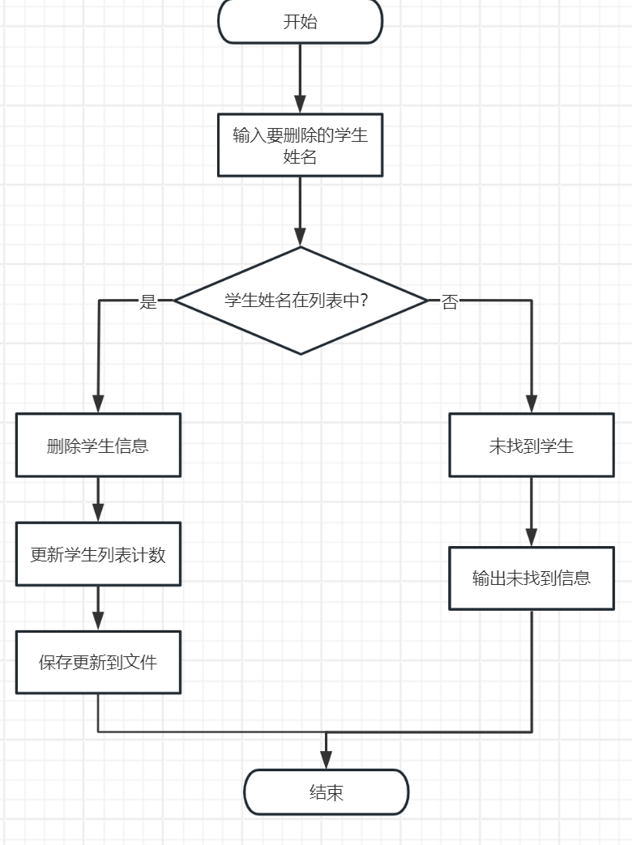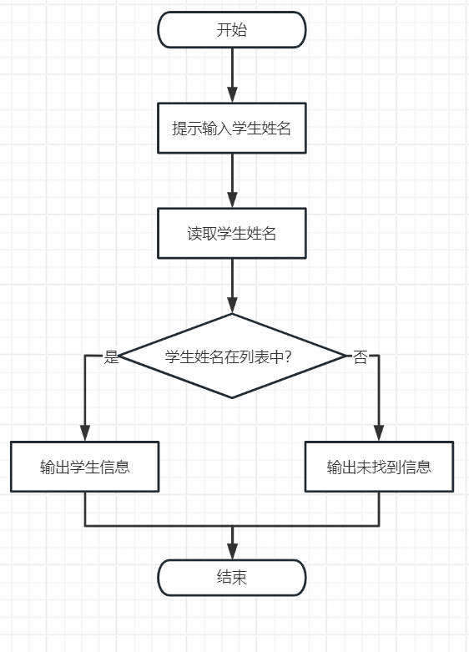
图4 deleteStudent函数 图5 findStu函数
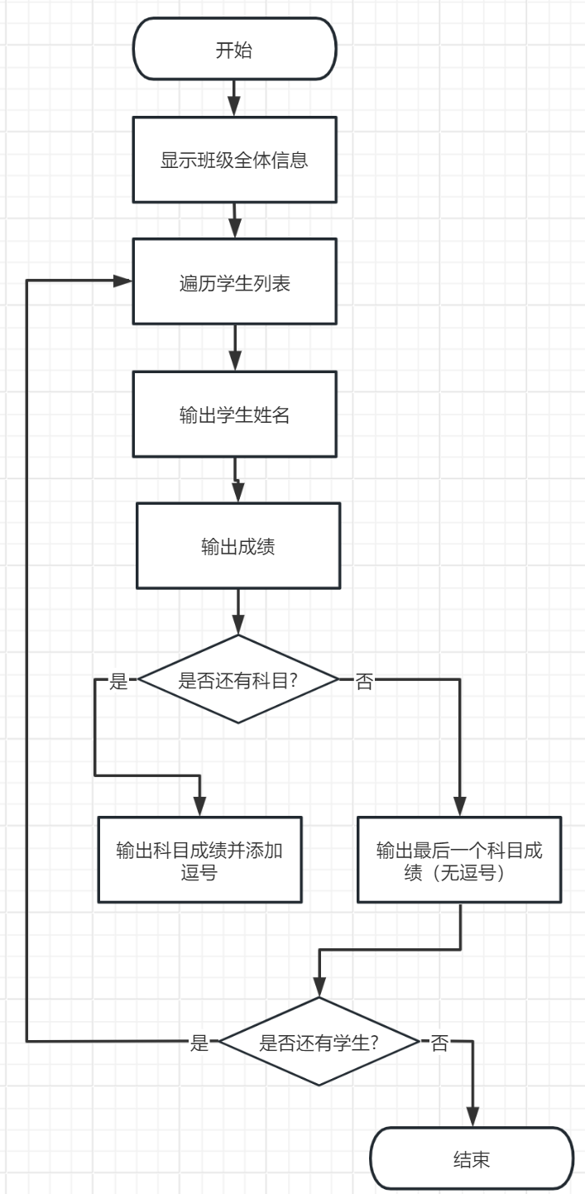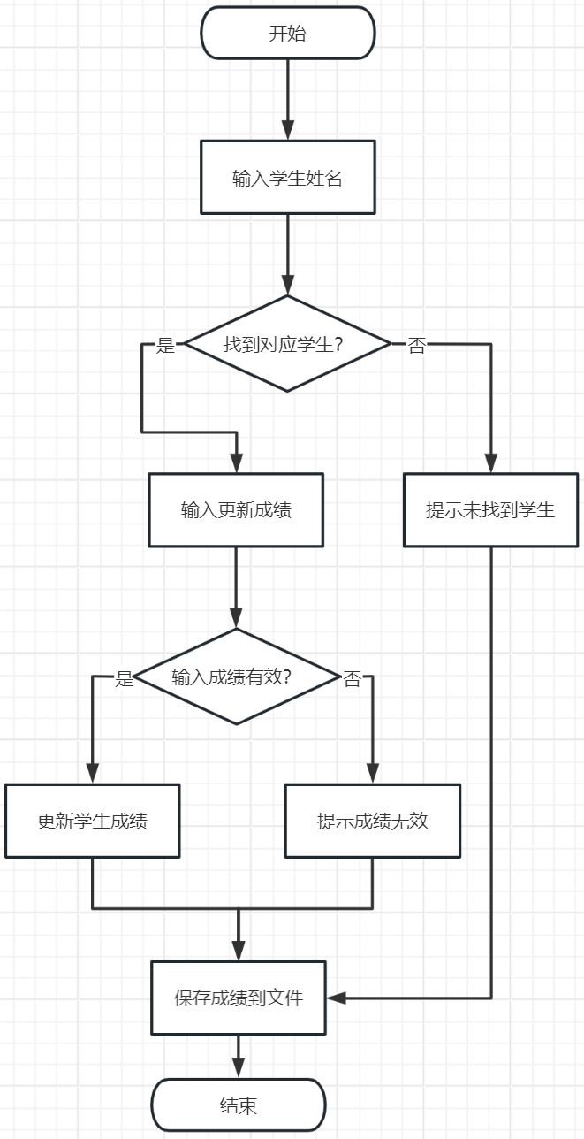
图6 showList函数 图7 editStudent函数
- showList函数
【功能】显示班级所有学生的信息。
【处理过程】遍历List数组，打印每个学生的姓名和成绩。
- editStudent函数
【功能】更新一个指定姓名的学生成绩。
【处理过程】输入要更新成绩的学生姓名，遍历List数组，找到匹配的学生后，输入新的成绩并更新，调用saveToFile()保存信息。
- main主函数
【功能】提供一个用户交互界面，允许用户对学生信息进行增删查改操作，并展示班级学生信息。
【处理过程】
（1）加载学生信息：调用 loadFromFile() 函数，从文件中加载已有的学生信息到程序内存中。
（2）用户交互循环：进入一个无限循环，持续等待用户输入，直到用户选择退出系统。
（3）读取用户输入：使用 scanf("%d", &num); 读取用户输入的操作选项。
（4）根据用户选择执行相应操作：使用 switch 语句根据用户输入的 num 选择对应的操作：
case 1：添加学生；case 2：删除学生；case 3：查找学生；case 4：编辑学生成绩；case 5：展示班级列表；case 6：退出系统；default：输入错误处理。
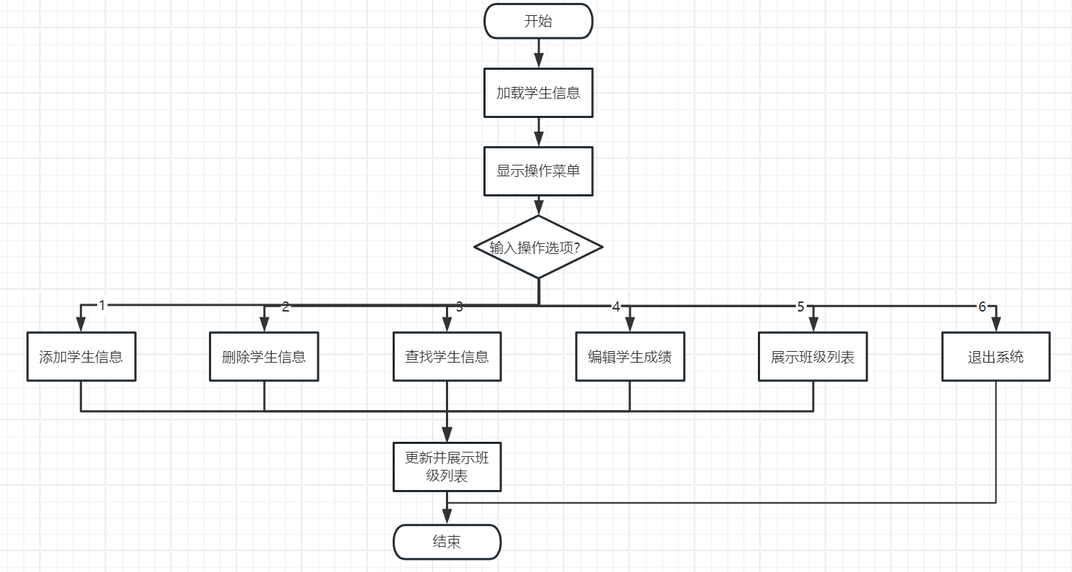

三、编码实现
// 引入库函数以及定义常量部分，略
// 定义学生结构体
typedef struct {
char name[MAX_NAME]; // 学生姓名
char marks[NUM_MARKS][MAX_MARK_LEN]; // 学生成绩
} Student;

Student *List = NULL; // 动态分配的学生列表数组
int count = 0, capacity = 0; // 当前学生数量、当前分配的数组容量

// 从文件加载学生信息
void loadFromFile() {
FILE *file = fopen(FILENAME, "r");
if (file != NULL) {
while (1) {
Student temp;
char line[256];
if (fgets(line, sizeof(line), file) == NULL)
break;
// 解析读取的行
char *token = strtok(line, ",");
strcpy(temp.name, token);
for (int i = 0; i < NUM_MARKS; i++) {
token = strtok(NULL, ",");
if (token != NULL) strncpy(temp.marks[i], token, MAX_MARK_LEN);
else strcpy(temp.marks[i], " ");
}
if (count >= capacity) {
capacity += 10;
List = realloc(List, capacity * sizeof(Student)); // 动态扩展数组
}
List[count++] = temp;
}
fclose(file);
}
}

// 保存学生信息到文件
void saveToFile() {
FILE *file = fopen(FILENAME, "w");
for (int i = 0; i < count; i++) {
fprintf(file, "%s", List[i].name);
for (int j = 0; j < NUM_MARKS; j++)
fprintf(file, ",%s", List[i].marks[j]);
fprintf(file, "\n");
}
fclose(file);
}

// 添加学生
void addStudent() {
if (count >= capacity) {
capacity += 10;
List = realloc(List, capacity * sizeof(Student)); // 动态扩展数组
}
…… // 读取姓名，略
getchar(); // 清除缓冲区的换行符
for (int i = 0; i < NUM_MARKS; i++) {
strcpy(List[count].marks[i], " "); // 初始化五个成绩为空格
}
count++;
saveToFile();
}

// 删除学生
void deleteStudent() {
…… // 读取姓名，略
for (int i = 0; i < count; i++) {
if (strcmp(List[i].name, name) == 0) {
// 删除学生并调整数组
for (int j = i; j < count - 1; j++)
List[j] = List[j + 1];
count--;
saveToFile();
printf("学生 %s 已被删除。\n", name);
return;
}
}
printf("学生 %s 未找到。\n", name);
}

// 查找学生信息
void findStu() {
…… // 读取姓名，略
for (int i = 0; i < count; i++) {
if (strcmp(List[i].name, name) == 0) {
printf("学生：%s\n成绩：", List[i].name);
for (int j = 0; j < NUM_MARKS - 1; j++)
printf("%s,", List[i].marks[j]);
printf("%s\n", List[i].marks[NUM_MARKS - 1]);
return;
}
}
printf("学生 %s 未找到。\n", name);
}

// 显示所有学生信息
void showList() {
printf("班级全体信息如下：\n");
for (int i = 0; i < count; i++) {
printf("姓名：%s, 成绩：", List[i].name);
for (int j = 0; j < NUM_MARKS - 1; j++)
printf("%s,", List[i].marks[j]);
printf("%s\n", List[i].marks[NUM_MARKS - 1]);
}
printf("\n");
}

// 编辑学生成绩
void editStudent() {
…… // 读取姓名，略
while (getchar() != '\n'); // 清除缓冲区，准备读取成绩
for (int i = 0; i < count; i++) {
if (strcmp(List[i].name, name) == 0) {
char buffer[10];
for (int j = 0; j < NUM_MARKS; j++) {
while (1) {
printf("输入 %s 的第 %d 个更新成绩（输入回车以保留当前成绩 %s）：", name, j + 1, List[i].marks[j]);
fgets(buffer, sizeof(buffer), stdin);
if (buffer[0] == '\n') break; // 如果只打了回车，跳过修改
buffer[strcspn(buffer, "\n")] = '\0'; // 去除换行符
int mark;
// 验证输入是否为0~100的有效数字
if (sscanf(buffer, "%d", &mark) == 1 && mark >= 0 && mark <= 100) {
strncpy(List[i].marks[j], buffer, MAX_MARK_LEN);
break;
}else printf("成绩无效，请输入0~100之间的数字。\n");
}
}
saveToFile();
printf("学生 %s 的成绩已更新！\n", name);
return;
}
}
printf("学生 %s 未找到。\n", name);
}

四、程序调试
- 文件加载问题：
【问题描述】程序从文件中加载学生信息。如果文件不存在或为空，程序可能无法正确初始化。
【调试过程】检查 loadFromFile 函数，确认文件是否成功打开，文件读取是否正确。
【解决方法】在文件不存在时添加相应处理，并在读取过程中添加调试输出以验证读取的内容。
- 动态数组管理问题：
【问题描述】在动态添加学生时，数组可能会越界或重新分配内存失败，导致程序崩溃。
【调试过程】检查 addStudent 和 deleteStudent 函数，确保动态内存分配和释放正确。
【解决方法】添加检查确保 realloc 成功，避免内存泄漏或重复释放内存。
- 输入缓冲区问题：
【问题描述】在输入学生姓名后，缓冲区中可能残留换行符，导致后续输入读取错误。
【调试过程】检查每次 scanf 调用后是否清空缓冲区。
【解决方法】在 scanf 后添加 getchar 以清除缓冲区中的换行符，确保后续输入正确。
- 成绩输入问题：
【问题描述】在修改成绩时，如果输入无效的成绩或空行，可能导致数据不一致。
【调试过程】检查 editStudent 函数中的成绩输入和验证逻辑，确保输入有效。
【解决方法】添加输入验证和提示，确保成绩在 0-100 之间，并处理空行输入。
- 文件保存问题：
【问题描述】在保存学生信息到文件时，可能由于文件写入错误导致数据丢失。
【调试过程】检查 saveToFile 函数，确保文件成功打开并写入。
【解决方法】添加错误处理，确保文件操作成功，并在文件写入前后打印调试信息以验证写入内容。
- 其他注意事项：
（1）调试输出：在每个关键操作前后添加调试输出，如打印当前学生数量、动态数组容量、文件读写状态等。
（2）边界条件：确保所有函数在处理边界条件时（如空列表、满列表、无效输入）有适当的处理逻辑。
（3）错误处理：在所有文件操作和内存分配操作中添加错误处理，确保程序在遇到问题时能够安全退出并打印错误信息。

五、总结
在本次实验中，我们成功编写并调试了一个用于管理学生信息的程序。该程序实现了从文件加载学生信息、动态管理学生列表、添加、删除、查找、编辑学生信息等功能。通过添加注释和详细的错误处理，我们确保了程序的稳定性和易读性。在调试过程中，我们发现并解决了输入缓冲区管理、文件操作和动态内存分配等方面的问题，保证了程序的正确性和鲁棒性。
通过本次实验，我们不仅强化了对C语言基础知识的理解，还积累了实际编程和问题解决的经验。特别是通过调试和代码优化，我们学会了如何更好地管理内存、处理文件I/O以及处理用户输入，提升了编写健壮程序的能力。这些经验将为我们在未来的编程实践中提供宝贵的参考和指导。

附源代码：

#include <stdio.h>
#include <stdlib.h>
#include <string.h>

// 定义常量
#define MAX_NAME 50 // 学生姓名的最大长度
#define FILENAME "students.txt" // 存储学生信息的文件名
#define NUM_MARKS 5 // 学生成绩数量
#define MAX_MARK_LEN 5 // 每个成绩的最大长度

// 定义学生结构体
typedef struct {
char name[MAX_NAME];
char marks[NUM_MARKS][MAX_MARK_LEN];
} Student;

Student *List = NULL; // 动态分配的学生列表数组
int count = 0; // 当前学生数量
int capacity = 0; // 当前分配的数组容量

// 从文件加载学生信息
void loadFromFile() {
FILE *file = fopen(FILENAME, "r");
if (file != NULL) {
while (1) {
Student temp;
char line[256];
if (fgets(line, sizeof(line), file) == NULL) {
break;
}
// 解析读取的行
char *token = strtok(line, ",");
strcpy(temp.name, token);
for (int i = 0; i < NUM_MARKS; i++) {
token = strtok(NULL, ",");
if (token != NULL) {
strncpy(temp.marks[i], token, MAX_MARK_LEN);
} else {
strcpy(temp.marks[i], " ");
}
}
// 动态扩展数组
if (count >= capacity) {
capacity += 10;
List = realloc(List, capacity * sizeof(Student));
}
List[count++] = temp;
}
fclose(file);
}
}

// 保存学生信息到文件
void saveToFile() {
FILE *file = fopen(FILENAME, "w");
// 将学生信息保存到文件中
for (int i = 0; i < count; i++) {
fprintf(file, "%s", List[i].name);
for (int j = 0; j < NUM_MARKS; j++) {
fprintf(file, ",%s", List[i].marks[j]);
}
fprintf(file, "\n");
}
fclose(file);
}

// 添加学生
void addStudent() {
// 动态扩展数组
if (count >= capacity) {
capacity += 10;
List = realloc(List, capacity * sizeof(Student));
}
printf("输入学生姓名：");
scanf("%s", List[count].name);
getchar(); // 清除缓冲区的换行符

// 初始化五个成绩为空格
for (int i = 0; i < NUM_MARKS; i++) {
strcpy(List[count].marks[i], " ");
}
count++;
saveToFile();
}

// 删除学生
void deleteStudent() {
char name[MAX_NAME];
printf("输入要删除的学生姓名：");
scanf("%s", name);
for (int i = 0; i < count; i++) {
if (strcmp(List[i].name, name) == 0) {
// 删除学生并调整数组
for (int j = i; j < count - 1; j++) {
List[j] = List[j + 1];
}
count--;
saveToFile();
printf("学生 %s 已被删除。\n", name);
return;
}
}
printf("学生 %s 未找到。\n", name);
}

// 查找学生信息
void findStu() {
char name[MAX_NAME];
printf("输入要查找的学生姓名：");
scanf("%s", name);
for (int i = 0; i < count; i++) {
if (strcmp(List[i].name, name) == 0) {
printf("学生：%s\n成绩：", List[i].name);
for (int j = 0; j < NUM_MARKS - 1; j++)
printf("%s,", List[i].marks[j]);
printf("%s\n", List[i].marks[NUM_MARKS - 1]);
return;
}
}
printf("学生 %s 未找到。\n", name);
}

// 显示所有学生信息
void showList() {
printf("班级全体信息如下：\n");
for (int i = 0; i < count; i++) {
printf("姓名：%s, 成绩：", List[i].name);
for (int j = 0; j < NUM_MARKS - 1; j++)
printf("%s,", List[i].marks[j]);
printf("%s\n", List[i].marks[NUM_MARKS - 1]);
}
printf("\n");
}

// 编辑学生成绩
void editStudent() {
char name[MAX_NAME];
printf("输入要录入成绩的学生姓名：");
scanf("%s", name);
// 清除缓冲区，准备读取成绩
while (getchar() != '\n');
for (int i = 0; i < count; i++) {
if (strcmp(List[i].name, name) == 0) {
char buffer[10];
// 修改学生的成绩
for (int j = 0; j < NUM_MARKS; j++) {
while (1) {
printf("输入 %s 的第 %d 个更新成绩（输入回车以保留当前成绩 %s）：", name, j + 1, List[i].marks[j]);
fgets(buffer, sizeof(buffer), stdin);
// 如果只打了回车，跳过修改
if (buffer[0] == '\n')
break;
// 去除换行符
buffer[strcspn(buffer, "\n")] = '\0';
int mark;
// 验证输入是否为0~100的有效数字
if (sscanf(buffer, "%d", &mark) == 1 && mark >= 0 && mark <= 100) {
strncpy(List[i].marks[j], buffer, MAX_MARK_LEN);
break;
} else {
printf("成绩无效，请输入0~100之间的数字。\n");
}
}
}
saveToFile();
printf("学生 %s 的成绩已更新！\n", name);
return;
}
}
printf("学生 %s 未找到。\n", name);
}

int main() {
int num;
loadFromFile(); // 从文件加载学生信息
while (1) {
printf("输入 (1) 将学生信息加入班级列表\n");
printf(" (2) 从班级列表删除学生信息\n");
printf(" (3) 查找学生信息\n");
printf(" (4) 编辑学生成绩\n");
printf(" (5) 展示班级列表\n");
printf(" (6) 退出此系统\n");
scanf("%d", &num);
while (getchar() != '\n'); // 清除缓冲区
switch(num){
case 1:
addStudent();
showList();
break;
case 2:
deleteStudent();
showList();
break;
case 3:
findStu();
break;
case 4:
editStudent();
break;
case 5:
showList();
break;
case 6:
printf("等待程序关闭……\n");
free(List); // 释放动态分配的内存
return 0;
default:
printf("输入不正确，请重新输入：\n");
}
}
return 0;

